北 京 林 业 大 学
20 学年—20 学年 第 学期
实验任务书
专业名称： 数字媒体 实验学时： 2
课程名称： 数字图像处理 任课教师： 王忠芝
实验题目： 图像处理程序设计
实验环境： C/C++ 程序设计语言
实验内容：
1、编写程序处理BMP格式的图像。
2、编写程序对图像的直方图进行显示。

实验目的：
- 利用c/c++ 作为编程环境进行图像处理的编程实践，掌握Windows下的DIB图像的存储格式和编程方法。
- 掌握图像对直方图的处理方法。
实验要求：

1、掌握Windows 下的DIB图像的存储格式和基本的处理方法；
2、编写程序进行图像的直方图显示；
实验步骤：

1、自己选用软件制作BMP图像(256色/级)；
2、打开上次实验建立的单文档的项目；添加处理直方图的菜单；添加一个对话框类用于显示直方图。
3、在相应的类中添加需要处理的代码。执行程序。
程序不完善的地方进行补充。

4、写出实验报告。

参考书目：

1. Visual C++ 数字图像处理，何斌等，人民邮电出版社

2. Visual C++数字图像处理与工程应用实践，俞朝晖等，中国铁道出版社
实验具体步骤：
一、主要思路：
- 添加显示直方图的对话框资源，用于显示直方图，在对话框上添加控件。对话框资源和控件都要有ID。为对话框创建一个类，为对话框类添加代码（数据成员和成员函数）。类和资源之间用ID进行联系。
- 在View类中添加菜单资料，为菜单添加代码。

二、具体实现：
- 在资源处增加显示的对话框。只留下确定按钮。
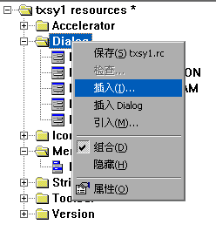
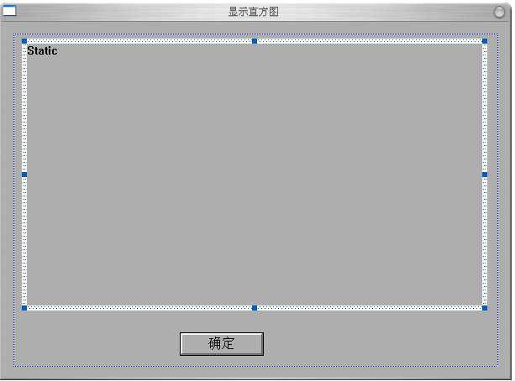
为对话框的属性设置。右键|属性。
在对话框上添加一个静态文本，大小足以显示直方图，为静态文本的属性设置ID为：IDC_COOR。右键|属性。
- 为对话框建立类。查看|建立类向导。建立新类，为新类取名字：CDlgHistogram。为该类增加一个WM_PAINT消息函数。（消息中的那个！）
在类中添加变量：（直接往类中加变量即可！这个和控制无关的变量所以直接添加就好！）
int m_iLowGray,m_iUpGray;
LONG m_lCount[256];
- 添加代码：（直接添加代码！）

——————————————————————————
void *****::OnOK()
{
// TODO: Add extra validation here

CDialog::OnOK();
}

BOOL CDlgHistogram::OnInitDialog()
{

return TRUE; // return TRUE unless you set the focus to a control
// EXCEPTION: OCX Property Pages should return FALSE
}

void *******::OnPaint()
{ //显示直方图
// 设备上下文
CPaintDC dc(this); // device context for painting
//这块注意初始化的时候别重复定义！
// 字符串
CString str;

// 循环变量
LONG i;

// 最大计数
LONG lMaxCount = 0;

// 获取绘制坐标的文本框
CWnd* pWnd = GetDlgItem(IDC_COOR);

// 指针
CDC* pDC = pWnd->GetDC();
pWnd->Invalidate();
pWnd->UpdateWindow();

pDC->Rectangle(0,0,330,300);

// 创建画笔对象
CPen* pPenRed = new CPen;

// 红色画笔
pPenRed->CreatePen(PS_SOLID,1,RGB(255,0,0));

// 创建画笔对象
CPen* pPenBlue = new CPen;

// 蓝色画笔
pPenBlue->CreatePen(PS_SOLID,1,RGB(0,0, 255));

// 创建画笔对象
CPen* pPenGreen = new CPen;

// 绿色画笔
pPenGreen->CreatePen(PS_DOT,1,RGB(0,255,0));

// 选中当前红色画笔，并保存以前的画笔
CGdiObject* pOldPen = pDC->SelectObject(pPenRed);

// 绘制坐标轴
pDC->MoveTo(10,10);

// 垂直轴
pDC->LineTo(10,280);

// 水平轴
pDC->LineTo(320,280);

// 写X轴刻度值
str.Format("0");
pDC->TextOut(10, 283, str);
str.Format("50");
pDC->TextOut(60, 283, str);
…

// 绘制X轴刻度
for (i = 0; i < 256; i += 5)
{
if ((i & 1) == 0)
{
// 10的倍数
pDC->MoveTo(i + 10, 280);
pDC->LineTo(i + 10, 284);
}
else
{
// 10的倍数
pDC->MoveTo(i + 10, 280);
pDC->LineTo(i + 10, 282);
}
}

// 绘制X轴箭头

…

// 绘制Y轴箭头
…

// 计算最大计数值
for (i = m_iLowGray; i <= m_iUpGray; i ++)
{
// 判断是否大于当前最大值
if (m_lCount[i] > lMaxCount)
{
// 更新最大值
lMaxCount = m_lCount[i];
}
}

// 输出最大计数值
pDC->MoveTo(10, 25);
pDC->LineTo(14, 25);
str.Format("%d", lMaxCount);
pDC->TextOut(11, 26, str);

// 更改成绿色画笔
pDC->SelectObject(pPenGreen);

// 绘制窗口上下限
pDC->MoveTo(m_iLowGray + 10, 25);
pDC->LineTo(m_iLowGray + 10, 280);

pDC->MoveTo(m_iUpGray + 10, 25);
pDC->LineTo(m_iUpGray + 10, 280);

// 更改成蓝色画笔
pDC->SelectObject(pPenBlue);

// 判断是否有计数
if (lMaxCount > 0)
{
// 绘制直方图
for (i = m_iLowGray; i <= m_iUpGray; i ++)
{
pDC->MoveTo(i + 10, 280);
pDC->LineTo(i + 10, 281 - (int) (m_lCount[i] * 256 / lMaxCount));
}
}

// 恢复以前的画笔
pDC->SelectObject(pOldPen);

// 删除新的画笔
delete pPenRed;
delete pPenBlue;
delete pPenGreen;

// Do not call CDialog::OnPaint() for painting messages
}

- 在资源处增加菜单。为菜单添加代码。

void *******View::OnDSPHistogram1()
{
// 简单显示直方图

// 获取文档
CTxsy1Doc* pDoc = GetDocument();

// 指向DIB的指针
LPSTR lpDIB;

// 指向DIB象素指针
LPSTR lpDIBBits;

LONG i,j;
LONG m_lCount[256];
unsigned char* lpSrc;
LONG m_lWidth,m_lHeight;

// 锁定DIB
lpDIB = (LPSTR) ::GlobalLock((HGLOBAL) pDoc->GetHDIB());
if(lpDIB==NULL)
{
MessageBox("先打开图像！","提示",MB_OK);
return;
}
// 找到DIB图像象素起始位置
//这块用新的代码：lpDIBBits = pDoc->m_dib.GetBits(lpDIB);

lpDIBBits = ::FindDIBBits(lpDIB);

// 判断是否是8-bit位图（这里为了方便，只处理8-bit位图，其它的可以类推）
if (::DIBNumColors(lpDIB) != 256)
{
// 提示用户
MessageBox("目前只支持查看256色位图灰度直方图！", "系统提示" , MB_ICONINFORMATION | MB_OK);

// 解除锁定
::GlobalUnlock((HGLOBAL) pDoc->GetHDIB());

// 返回
return;
}
//这个是旧版本函数，要用新版本的！
if (pDoc->m_dib.GetColorNum(lpDIB) != 256)
{
// 提示用户
AfxMessageBox(L"目前只支持查看256色位图灰度直方图！");

// 解除锁定
::GlobalUnlock((HGLOBAL)pDoc->GetHObject());

// 返回
return;
}

// 更改光标形状
BeginWaitCursor();
//计算直方图
// 重置计数为0
for (i = 0; i < 256; i ++)
{
// 清零
m_lCount[i] = 0;
}
// 图像每行的字节数
LONG lLineBytes;
// 计算图像每行的字节数
lLineBytes = WIDTHBYTES(::DIBWidth (lpDIB) * 8);
// 计算各个灰度值的计数
m_lWidth=::DIBWidth (lpDIB);
m_lHeight=::DIBHeight(lpDIB);
for (i = 0; i <m_lHeight ; i ++)
{
for (j = 0; j <m_lWidth ; j ++)
{
lpSrc = (unsigned char *)lpDIBBits + lLineBytes * i + j;
// 计数加1
m_lCount[*(lpSrc)]++;
}
}
// 创建对话框
CDlgHistogram dlgHist;
// 初始化变量值
dlgHist.m_iLowGray = 0;
dlgHist.m_iUpGray = 255;
for (i = 0; i < 256; i ++)
{
dlgHist.m_lCount[i]=m_lCount[i];
}
// 显示对话框
if (dlgHist.DoModal() != IDOK)
{
// 返回
return;
}

// 解除锁定
::GlobalUnlock((HGLOBAL) pDoc->GetHDIB());

// 恢复光标
EndWaitCursor();

}

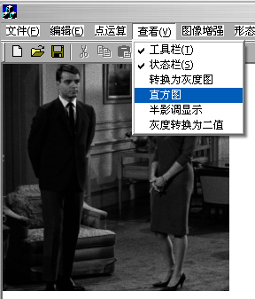

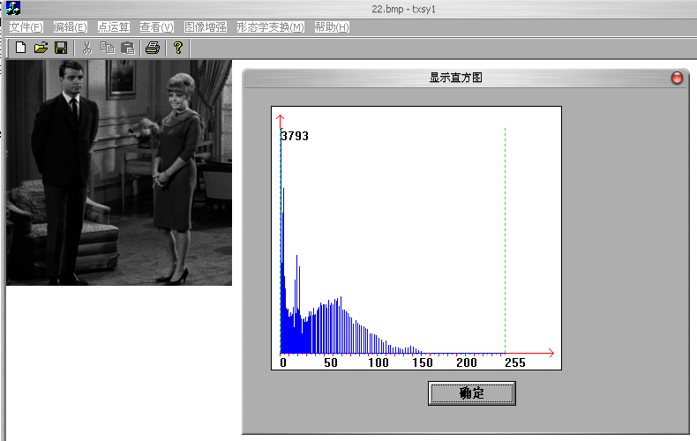
简单显示直方图

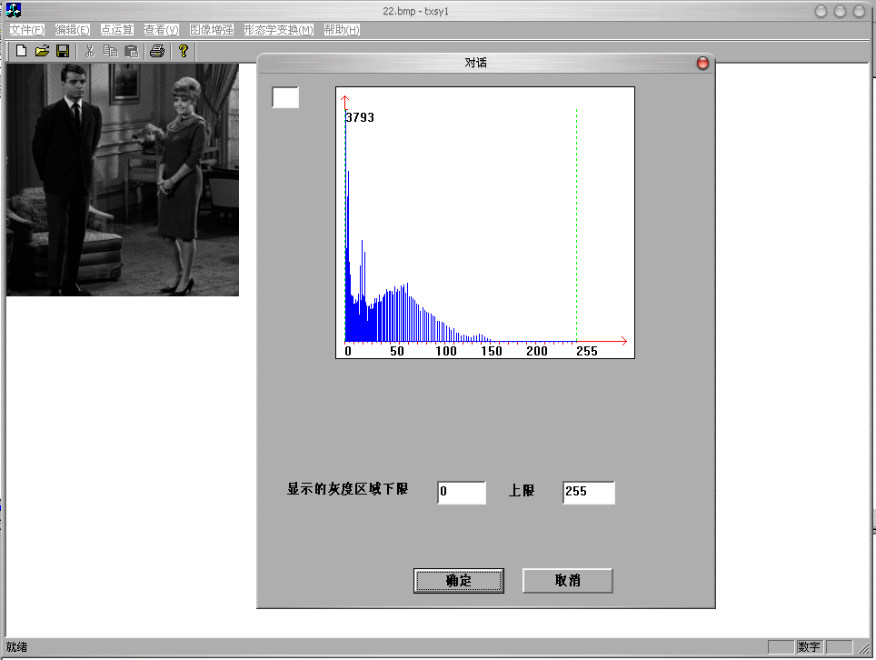
可以控制的显示直方图

